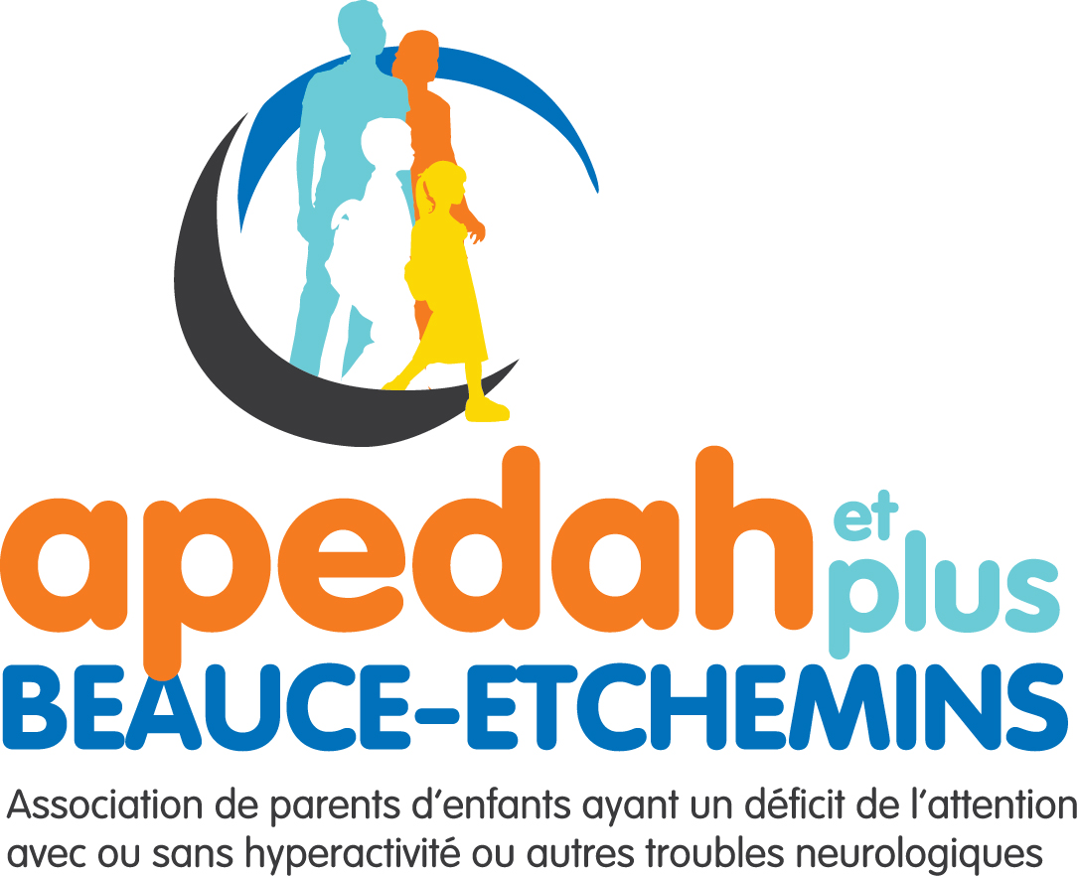

Dans le cadre des activités organisées par le Solutions Répits ou autres services offerts :

L’APEDAH et Plus Beauce-Etchemins fait occasionnellement des sorties. Comme participant(e)s inscrit(e)s à une ou plusieurs des activités, vous êtes susceptible d’y participer. J’autorise donc mon enfant à sortir pour des activités.

Nom du participant(e) : _________________________________

Signature du répondant : _________________________________

Date : _____/_____/_____
j m a

Veuillez prendre note que cette autorisation sera conservée dans le dossier du participant(e).

